# Định nghĩa

Một mạng logic hay một mạng các cổng là một hệ thống có dạng:

* input: x1, x2, ... là các biến bool
* output: f(x1, x2, ..) là hàm bool

# Các cổng logic cơ bản:

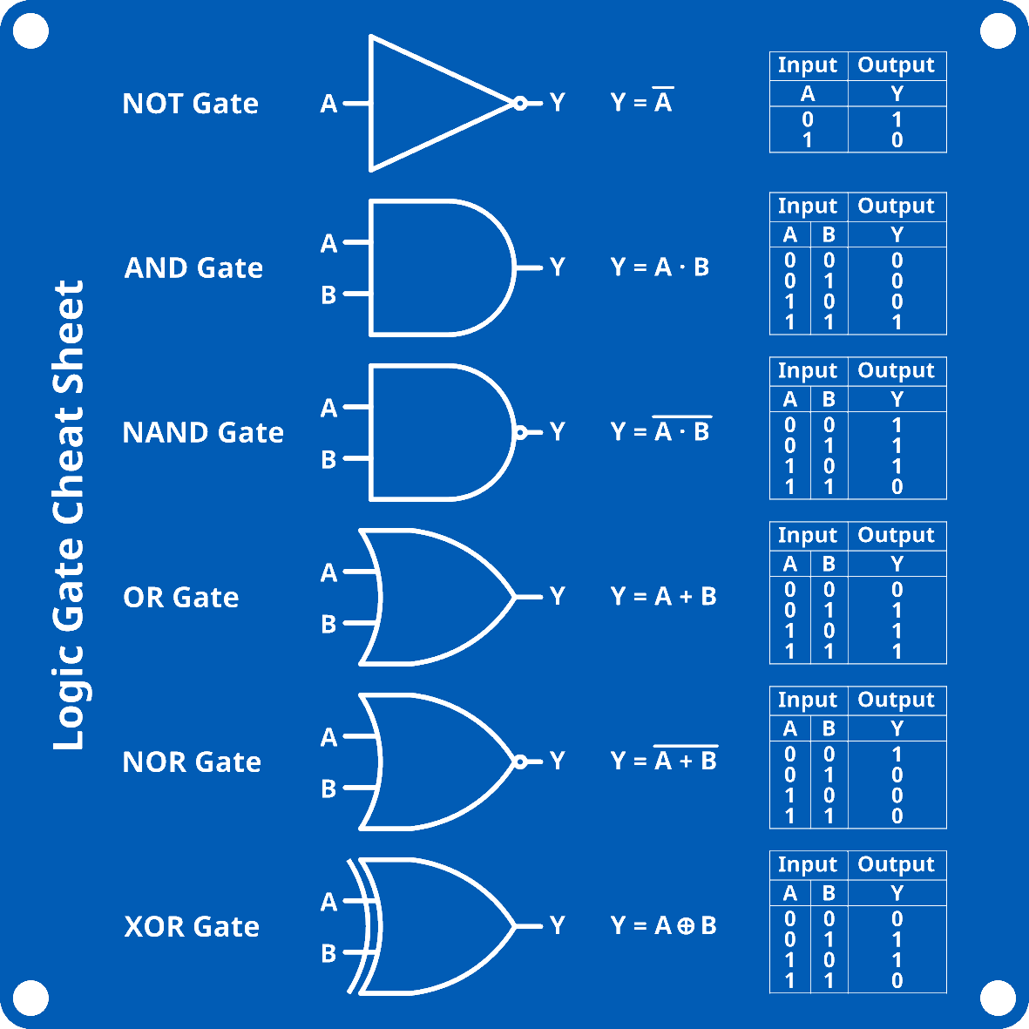

* gồm 4 cổng chính: AND, OR, NOT, XOR

# Mạch trừ 1 bit

## 1. ****Thiết lập bảng chân trị****

| **A** | **B** | **D (A−B)** | **Borrow** |
| --- | --- | --- | --- |
| 0 | 0 | 0 | 0 |
| 0 | 1 | 1 | 1 |
| 1 | 0 | 1 | 0 |
| 1 | 1 | 0 | 0 |

## 2. ****Thiết lập biểu thức logic từ bảng chân trị****

### a. Hiệu (D):

Nhìn vào bảng, ta thấy D = 1 tại các hàng:

* A = 0, B = 1
* A = 1, B = 0

Ta viết minterms tương ứng:

D = (-A * B) + (A * -B)

### b. Borrow:

Chỉ có một trường hợp Borrow = 1:

* A = 0, B = 1

Biểu thức:

Borrow = -A * B

## 3. ****Rút gọn biểu thức****

### a. Hiệu (D):

Không thể rút gọn thêm — đây **chính là dạng tối giản** rồi. Vì D là **XOR**, và biểu thức:

D = (-A * B) + (A * -B)

là biểu diễn XOR bằng các cổng cơ bản.

### b. Borrow:

Biểu thức đã tối giản:

Borrow = -A * B

## 4. ****Vẽ mạch logic (mô tả bằng chữ)****

### a. Hiệu (D):

* Tạo -A và -B (cổng NOT)
* Tạo hai cổng AND:
  + AND1: -A * B
  + AND2: A * -B
* Dùng OR để cộng đầu ra của AND1 và AND2

### b. Borrow:

* Dùng lại -A
* Dùng AND: -A * B

## 🎯 ****Sơ đồ logic mô tả bằng chữ (cho mạch trừ 1 bit)****

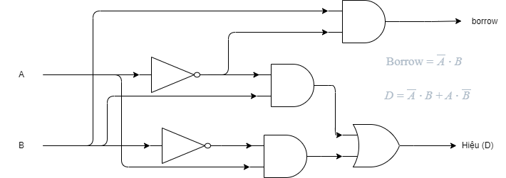

## ✅ ****Tổng kết bài làm****

| **Đầu ra** | **Biểu thức logic tối giản** |
| --- | --- |
| **Hiệu (D)** | (-A * B) + (A * -B) |
| **Mượn (Borrow)** | -A * B |